МИНИСТЕРСТВО НАУКИ И ВЫСШЕГО ОБРАЗОВАНИЯ РОССИЙСКОЙ ФЕДЕРАЦИИ
ВЛАДИВОСТОКСКИЙ ГОСУДАРСТВЕННЫЙ УНИВЕРСИТЕТ
Институт международного бизнеса,
экономики и управления
КАФЕДРА ЭКОНОМИКИ И УПРАВЛЕНИЯ

ОТЧЕТ
ПО УЧЕБНОЙ ПРАКТИКЕ ПО ФОРМИРОВАНИЮ НАВЫКОВ СОЦИАЛЬНОГО ВЗАИМОДЕЙСТВИЯ
АО «Оборонэнерго», г. Владивосток

Студент
группы ВДБМН-24-БЗ1 | ______________ | А.К. Громов
Руководитель  канд. экон. наук, доцент | ______________ | М.Н. Арнаут
Руководитель от предприятия  директор | ______________ | Н.Д. Кравченко
Нормоконтролер  канд. экон. наук, доцент | ______________ | М.Н. Арнаут

Владивосток 2025
Владивостокский государственный университет

Студент Громов Алексей Константинович
^{Фамилия Имя Отчество}
Кафедра Экономики и управления гр. ВДБМН-24-БЗ1

Руководитель практики Арнаут М.Н.
^{Фамилия Имя Отчество}

Инструктаж по ознакомлению с требованиями охраны труда, техники безопасности, пожарной безопасности прошел
__________________________Н.Д. Кравченко
(подпись уполномоченного лица)

С правилами трудового распорядка ознакомлен__________________ А.К. Громов
(подпись обучающегося)

Этапы практики | Виды работы | Срок выполнения | Отметка руководителя о выполнении
1. Подготовительный | Организационное собрание | 03.03.25
1. Подготовительный | Инструктаж по технике безопасности | 03.03.25
2. Практический | Прохождение адаптационного периода на рабочем месте в профильной организации или в структурном подразделении университета | 04.03.25-10.03.25
2. Практический | Участие в реализации социально-значимых мероприятий (проектов) организации | 04.03.25-10.03.25
2. Практический | Участие в мероприятиях по профилактике распространения идеологии терроризма, национализма, экстремизма | 04.03.25-10.03.25
3. Заключительный | Подготовка и сдача отчета | 11.03.25-15.03.25

Руководитель практики
Начальник отдела обеспечения производства
РЭС (город) _______________ Н.Д. Кравченко

РАБОЧИЙ ГРАФИК (ПЛАН)
Вид работы | Структурное подразделение/название проекта/мероприятия | Дата | Количество отработанных часов | Наличие случаев опозданий и/или несвоевременность выполнения заданий | Руководитель практики / проекта
Организационное собрание | Начальник отдела обеспечения производства  РЭС (город) Кравченко Н.Д. | 03.03.25 | 2 | нет | Н.Д. Кравченко
Инструктаж по технике безопасности | Начальник отдела охраны труда Одинцова Л.А. | 03.03.25 | 1 | нет | Н.Д. Кравченко
Проведение ознакомительной экскурсии | Начальник отдела обеспечения производства  РЭС (город) Кравченко Н.Д. | 03.03.25 | 2 | нет | Н.Д. Кравченко
Поддержание и улучшение качества социальной среды предприятия | Управление обеспечения производства (облагораживание территории предприятия) | 04.03.25 | 50 | нет | Н.Д. Кравченко
Реализации социально-значимых мероприятий, проектов, в т. ч. участие в демонстрациях, митингах и др. | Управление персоналом  (Участие в общественных субботниках, акции «Свеча памяти») | 05.03.25-10.03.25 | 10 | нет | Н.Д. Кравченко
Проведение беседы с сотрудниками предприятия по профилактике распространения идеологии терроризма, национализма, экстремизма | Встреча с сотрудниками организации | 11.03.25 | 4 | нет | Н.Д. Кравченко
Защита отчета |  | 15.03.25 | 2 | нет | Н.Д. Кравченко
Итого |  |  | 72

Содержание
Введение 5
1 Правила внутреннего распорядка организации, требования охраны труда и
пожарной безопасности 6
2 Адаптационный период на рабочем месте в АО «Оборонэнерго» 9
3 Социально-значимые мероприятия, проекты организации 10
4 Профилактика распространения идеологии терроризма, национализма
и экстремизма 11
Заключение 12
Список использованных источников 13
Приложение 1 15
Чек-лист «Проверь себя» 18
Анкета «Адаптационный период» 20

Введение
Данная работа является отчетом по учебной практике по формированию навыков социального взаимодействия.
Целью практики является развитие компетенций, позволяющих эффективно решать задачи в различных социальных и профессиональных ситуациях, а также стимулирование социальной, творческой, учебной активности.
Задачи практики:
- вовлечение студентов в социальную активность университета, развитие интереса к участию в социально-значимых проектах;
- развитие навыков социализации в коллективе;
- формирование системы этических ценностей студентов, в том числе ориентированных на патриотическое воспитание;
- развитие способности к добровольному выполнению обязательств, как личных, так и основанных на требованиях коллектива;
- профилактика распространения идеологии терроризма, национализма, экстремизма.
Период прохождения учебной практики по формированию навыков социального взаимодействия: с 03 марта 2025 г. по 15 марта 2025 г.
Объектом исследования служит деятельность отдела обеспечения производства РЭС (город), АО «Оборонэнерго».
Для написания отчета по учебной практике по формированию навыков социального взаимодействия было использовано законодательства РФ, а, именно кодексы, федеральные законы, подзаконные акты. А также внутренняя организационная и управленческая отчетность: устав, кодекс профессиональной этики предприятия, материалы с официального сайта, а также нормативно-правовые акты, учебная литература.

1 | Правила внутреннего распорядка организации, требования охраны труда и пожарной безопасности
Правила внутреннего распорядка — локальный нормативный акт, который регламентирует порядок приёма и увольнения работников, их основные права, обязанности и ответственность, режим работы и время отдыха, применяемые к работникам меры поощрения и взыскания, а также другие вопросы регулирования трудовых отношений в организации.
Трудовой кодекс Российской Федерации от 30.12.2001 №197-ФЗ (ред. от 31.07.2025) — основной законодательный акт, регулирующий охрану труда в РФ.
Раздел X Кодекса посвящён охране труда и определяет общие положения, требования охраны труда, организацию охраны труда и обеспечение прав работников на охрану труда[2].
Требования охраны труда установлены ст. 212 Трудового кодекса РФ. Некоторые из них:
- обеспечение безопасности работников при эксплуатации зданий, сооружений, оборудования, инструментов, сырья и материалов, а также при осуществлении технологических процессов;
- создание и функционирование системы управления охраной труда;
- применение сертифицированных средств индивидуальной и коллективной защиты работников;
- обеспечение условий труда, соответствующих требованиям охраны труда, на каждом рабочем месте;
- соблюдение режима труда и отдыха;
- обучение безопасным методам и приёмам выполнения работ и оказанию первой помощи пострадавшим на производстве, проведение инструктажа по охране труда, стажировки на рабочем месте и проверки знания требований охраны труда;
- недопущение к работе лиц, не прошедших в установленном порядке обучение и инструктаж по охране труда, стажировку и проверку знаний;
- организация контроля за состоянием условий труда на рабочих местах и за правильностью применения работниками средств индивидуальной и коллективной защиты;
- проведение специальной оценки условий труда;
- информирование работников об условиях и охране труда на рабочих местах, о риске повреждения здоровья, предоставляемых им гарантиях, полагающихся им компенсациях и средствах индивидуальной защиты;
- принятие мер по предотвращению аварийных ситуаций, сохранению жизни и здоровья работников при возникновении таких ситуаций, в том числе по оказанию пострадавшим первой помощи;
Требования пожарной безопасности также включены в правила внутреннего распорядка. Некоторые из них:
- запрет на курение и применение в помещениях открытого огня;
- запрет на прикосновение к оголённым электропроводам;
- запрет на пользование выключателями и розетками, не имеющими надёжных ограждений;
- запрет на работу на неисправном оборудовании;
- запрет на захламление и загромождение проходов, путей эвакуации, запасных выходов;
- запрет на самостоятельный ремонт электросетей, электроосвещения и электрооборудования;
- запрет на оставление без присмотра электронагревательных приборов и открытых дверок электрораспределительных шкафов.
Работник обязан соблюдать правила противопожарной безопасности, требования по охране труда, технике безопасности, производственной санитарии и гигиене труда.
Настоящие Правила разработаны с учетом следующих нормативных документов:
- Трудовой кодекс РФ от 30.12.2001 № 197-ФЗ;
- Федеральный закон «Об электроэнергетике» От 26 марта 2003 года N 35-ФЗ
- Федеральный закон «О специальной оценке условий труда» от 28.12.2013 № 426-ФЗ;
- Постановление Правительства РФ от 16.04.2003 № 225 «О трудовых книжках»;
- Приказ Министерства здравсоцразвития РФ от 14.08.2008 № 424н «Об утверждении Рекомендаций по заключению трудового договора с работником федерального бюджетного учреждения и его примерной форме»;
- Устав акционерного общества «Оборонэнерго».

2 | Адаптационный периода на рабочем месте в АО «Оборонэнерго»
Адаптация на предприятие — это комплексный процесс интеграции нового сотрудника в профессиональную и социальную среду организации. Он включает освоение профессиональных обязанностей, корпоративных норм, формирование рабочих отношений с коллегами и понимание неписаных правил компании.
Для того, чтобы лучше адаптироваться в рабочем коллективе в профильной организации, сначала была проведена ознакомительная экскурсия, которая состояла из следующих этапов.
Первый этап был вводный. На нем было знакомство с вопросами работы предприятия и правилами поведения на производственном объекте.
Далее был ознакомительный период, на котором было разъяснено, чем предстоит заниматься и с кем работать. На этом же этапе была встреча с руководителем.
Следующим, немало важным этапом, было знакомство с коллегами. Чтобы познакомиться с коллегами, был организован обед, на котором я познакомился с коллективом поближе.
Знакомство с производством. Был показан производственный процесс сотрудником предприятия. На этом же этапе были изучены основные документы предприятия, такие как устав предприятия, правила внутреннего распорядка, рассмотрен ФЗ «О противодействии коррупции», разъяснены обязанности и другое.
На этом этапе были получены ответы на такие вопросы как:
- о сфере, в которой работаете;
- о продукте, который продаете;
- миссии компании;
И заключительный этап включал в себя завершающую беседу о предприятии и его функциональной роли.

3 Социально-значимые мероприятия, проекты организации
Учебная практика по формированию навыков социального взаимодействия проходила в АО «Оборонэнерго» в отделе обеспечения производства РЭС (город).
Одним из направлений моей деятельности в рамках прохождения практики была работа с документами предприятия составление отчёта о проделанной работе.
В результате практики на предприятии мне удалось понять суть работы отдела, в котором проходила практика, а также суть работы самого предприятия, и, что не менее важное, адаптироваться в новом коллективе.
Социально-значимые мероприятия, в которых мне удалось поучаствовать были общественные субботники, субботники на территории предприятия, а также довелось принять участие в акции «Свеча памяти».
Также, под присмотром руководителя, удалось по существу выполнить определенную работу предприятия.
Благодаря чему удалось развить социальные навыки и навыки профессиональной деятельности.
На этапе практики целью было наладить общения и взаимодействия в любых ситуациях в коллективе, улучшить коммуникацию и адаптироваться в коллективе, которая, по моему мнению, была достигнута.

4 | Профилактика распространения идеологии терроризма,  национализма и экстремизма
Для выполнения данного задания практики по профилактике распространения идеологии терроризма, национализма и экстремизма было проделана следующая работа.
Мною был подготовлен доклад и презентация, для лучшего восприятия информации на данную тему, а также проведена беседа. В докладе говорилось, что же такое терроризм, и самое главное, была дана инструкция что делать при террористическом акте.
Профилактика проходила по следующему плану:
- Показана презентация на данную тему;
- был подобран видеоролик;
- была проведена беседа;
- и проведен тест.
Чтобы в памяти у сотрудников предприятия лучше запомнилась информация на данную тему, был проведен устный тест.

Заключение
Данная работа является отчетом по учебной практике по формированию навыков социального взаимодействия, которая проходила в АО «Оборонэнерго», в отделе обеспечения производства РЭС (город).
Прохождение учебной практики по формированию навыков социального взаимодействия позволило мне закрепить знания, полученные в вузе, и приобрести важный практический опыт, необходимый для будущей профессиональной деятельности. Практика способствовала развитию ключевых навыков и умений, включая знакомство с управленческой и организационной структурой предприятия, оформление различных документов и работу с ними. Я также освоил навыки работы с офисным оборудованием.
Кроме того, учебная практика помогла мне развить навыки самостоятельной работы в коллективе и активно участвовать в обеспечении высокого качества выполняемых задач. Успешно адаптировавшись к новой рабочей среде, я наладил коммуникации с коллегами и приобрёл опыт социализации в коллективе, что является важным для моего дальнейшего профессионального роста.
Задачи практики были выполнены, соответственно, цель практики, считаю, достигнута.

Список использованных источников
- Конституция Российской Федерации (принята всенародным голосованием 12.12.1993 с изменениями, одобренными в ходе общероссийского голосования 01.07.2020). - Текст: электронный / URL: http://www.consultant.ru/ (дата обращения 05.04.25).
- Трудовой кодекс Российской Федерации от 30.12.2001 N 197-ФЗ (ред. от 31.07.2025) (с изм. и доп., вступ. в силу с 01.09.2025) - Текст: электронный / URL: http://www.consultant.ru/ (дата обращения 05.04.25).
- Федеральный закон "О пожарной безопасности" от 21.12.1994 N 69-ФЗ (последняя редакция). - Текст: электронный / URL: http://www.consultant.ru/ (дата обращения 05.04.25).
- Федеральный закон "Технический регламент о требованиях пожарной безопасности" от 22.07.2008 N 123-ФЗ (последняя редакция). Текст: электронный / URL: http://www.consultant.ru/ (дата обращения 05.04.25).
- Федеральный закон "О противодействии коррупции" от 25.12.2008 N 273-ФЗ (последняя редакция). - Текст: электронный / URL: http://www.consultant.ru/ (дата обращения 05.04.25).
- Федеральный закон "О специальной оценке условий труда" от 28.12.2013 N 426-ФЗ (последняя редакция). - Текст: электронный / URL: http://www.consultant.ru/ (дата обращения 05.04.25).
- Федеральный закон "Об образовании в Российской Федерации" от 29.12.2012 N 273-ФЗ (последняя редакция). - Текст: электронный / URL: http://www.consultant.ru/ (дата обращения 05.04.25).
- Постановление Правительства РФ от 16.09.2020 N 1479 (ред. от 03.02.2025) "Об утверждении Правил противопожарного режима в Российской Федерации". - Текст: электронный / URL: http://www.consultant.ru/ (дата обращения 05.04.25).
- Устав АО «Оборонэнерго». - Текст: электронный / URL: //https://oboronenergo.su/ (дата обращения 05.04.25).
- Кодекс этики и должностного поведения работников АО «Оборонэнерго». - Текст: электронный / URL: //https://oboronenergo.su/ (дата обращения 05.04.25).
- Беляков Г. И. Безопасность жизнедеятельности. Охрана труда в 3 т. Том1 4-е изд. Учебник для вузов [Электронный ресурс], 2021. С. 360. Текст: электронный / URL: https://urait.ru/book/bezopasnost-zhiznedeyatelnosti-ohrana-truda-v-3-t-tom-1- 468707. (дата обращения 01.09.25).
- Беляков, Г. И. Пожарная безопасность, безопасность в чрезвычайных ситуациях и оказание первой помощи : учебник для вузов / Г. И. Беляков. — 5-е изд., перераб. и доп. — Москва : Издательство Юрайт, 2025. — 529 с. — (Высшее образование). — ISBN 978-5-534-16721-4. — Текст : электронный // Образовательная платформа Юрайт [сайт]. — URL: https://urait.ru/bcode/566950 (дата обращения: 01.09.2025).
- Кисляков П. А. Безопасность образовательнойсреды. Социальная безопасность 2-е изд., испр. и доп. Учебное пособие для вузов 2021. - С. 156. - Текст: электронный / URL: https://urait.ru/book/bezopasnostobrazovatelnoy-sredy-socialnaya-bezopasnost-476057. (дата обращения 01.09.25).
- Кожемякин Е. А. Основы теории коммуникации : Учебное пособие [Электронный ресурс]: Инфра-М , 2021. С. 189. Текст: электронный / URL: https://znanium.com/catalog/document?id=369159 (дата обращения 02.09.25).
- Информационно-справочная система «Консультант Плюс» – http://www.consultant.ru/.

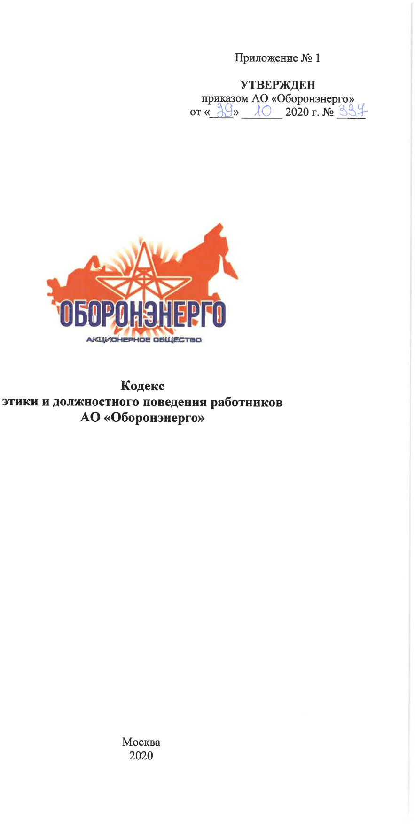
Приложение 1
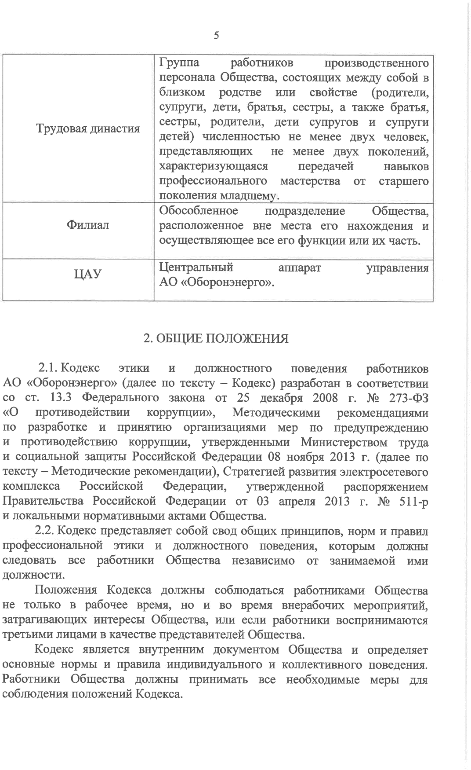
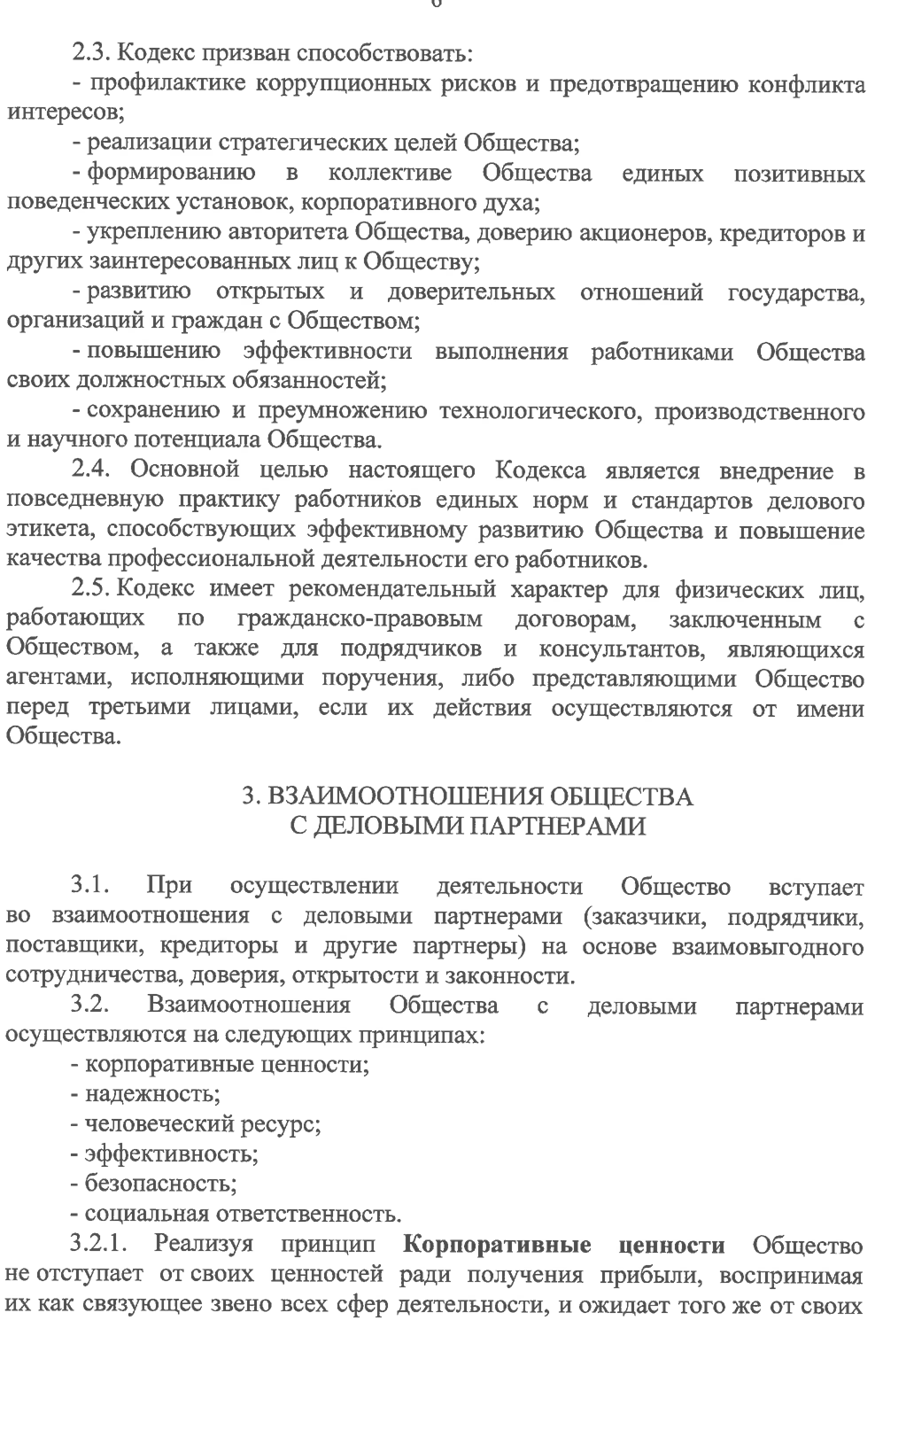

Чек-лист «Проверь себя»

- Уважаемый студент, ответьте на следующие вопросы:
№ | Вопросы | Да | Нет
 | Сообщена ли Вам дата начала работы, время и место первого рабочего дня? | Да
 | Обеспечена ли ваша должность на практике должностными инструкциями? | Да
 | Ознакомились ли Вы с должностными обязанностями? | Да
 | Ваш руководитель представил Вас трудовому коллективу? | Да
 | Проведено ли ознакомление со зданием? | Да
 | Проведен ли инструктаж по технике безопасности? | Да
 | Ознакомлены ли Вы с правилами внутреннего распорядка в организации? | Да
 | Вы знакомы с историей, сферой деятельности, особенностями организации? | Да
 | Вы были ознакомлены с критериями работы и показателями деятельности? | Да
 | Вы были ознакомлены с условиями работы: рабочее место, рабочие часы и перерывы, нерабочие дни? | Да
 | Вы знакомы с корпоративной культурой, миссией и философией организации – базы практики? | Да

- Уважаемый студент, оцените свои умения и навыки на практике:
№ | Вопросы | Да | Нет
 | Коммуникативные навыки  Были ли у вас конфликты в период прохождения практики с коллегами, с окружающими людьми? |  | Нет
 | Принятие решений  В период прохождения практики вы принимали самостоятельно решения по вопросам, относящимся к сфере Ваших компетенции. | да
 | Управление временем  Конструктивное использование рабочего дня: вы успеваете решить все операционные задачи в текущий рабочий день? | Да
 | Организация/планирование  Соответствуют запланированные результаты работы фактически достигнутым? | Да
 | Пунктуальность  Имелись ли случаи несвоевременного выполнения поставленных задач в период прохождения практики? | да
 | Качество работы  Соответствует ли выполненная работа стандартам и требованиям организации к ее выполнению. | Да

Анкета «Адаптационный период»
- В какие периоды Вам наиболее необходима была помощь руководителя?
Первая день | Первая неделя | До 10 дней | Две недели
 | +

- В какой период Вам была нужна помощь коллег?
Первая день | Первая неделя | До 10 дней | Две недели
 | +

- В какой период деятельности Вы почувствовали в себе уверенность в работе?
Первая день | Первая неделя | До 10 дней | Две недели
 | +

- В какой период Вам почувствовали, что вошли в коллектив?
Первая день | Первая неделя | До 10 дней | Две недели
 | +

- В какой помощи Вы нуждались в первые дни работы на данном предприятии?
В объяснении заполнения документов и разъяснении некоторых документов предприятия.
- Отметьте, пожалуйста, вариант ответа, выражающий Ваше мнение по каждому вопросу:
№ | Критерии | Да | Не совсем | Нет | Не знаю
1 | Считаю, что я освоился:
1.1 | - в работе; | +
1.2 | - в коллективе. | +
2 | Считаю, что я пользуюсь уважением среди коллег. |  |  |  | +
3 | Я могу организовать свою работу самостоятельно. |  | +
4 | Я справляюсь с порученными заданиями в срок. | +
5 | Мне поручается самостоятельная работа. | +

- Опишите кратко, чему Вы научились за время адаптационного периода, что входило в Ваши обязанности
Во время адаптационного периода я научился работать с документами предприятия, научился оформлять документы, освоил офисные технологии.
Работа в отделе заключалась в работе с документами.
За время проведения практики я приобрел социальные навыки, понял цель работы и задачи предприятия.
- В какой мере ниже перечисленные факторы соответствуют Вашей работе и Вашим желаниям
№ | Факторы | В полной мере | В некоторой степени | Не  соответствуют
1 | Обеспеченность работой в период прохождения практики | +
2 | Соответствие Ваших способностей занимаемой должности | +
3 | Разнообразие работы | +
4 | Соответствие характера работы способностям и склонностям | +
5 | Возможность повышения квалификации (тренинги, корпоративное обучение) | +
6 | Информированность о делах коллектива | +
7 | Помощь и поддержка руководителя практики от профильной организации | +
8 | Взаимоотношения с коллегами | +
9 | Режим работы | +
10 | Рабочее место | +

- Каков механизм регламентации участия сотрудников в общественно-значимых мероприятиях организации?
Участие сотрудников в общественно-значимых мероприятиях организации (например, шествиях, субботниках, праздниках) не имеет жёсткой регламентации и осуществляется в свободном формате.
Обычно на общем собрании определяют круг вопросов и шагов, которые нужно предпринять для организации мероприятия, а также назначают ответственных за это.
- Отчет по мероприятиям в период прохождения практики
№ | Мероприятие | Цель, на решение которой направлено мероприятие | Документ (стандарт), регламентирующий проведение (участие) организацией в общественно значимых мероприятиях | Результат
1 | Инструктаж по технике безопасности на рабочем месте | Для предотвращения несчастных случаев на предприятии | Приказ  О проведении внепланового инструктажа по охране труда для  работников  АО «Оборонэнерго»  эксплуатирующих энергоустановки, и  проведении мероприятий, обеспечивающих безопасность работ с  энергоустановками | Ознакомлен с мерами безопасности на предприятии, роспись в журнале по технике безопасности
2 | Ознакомление с деятельностью предприятия | Для представление того, чем занимается предприятие | Устав АО «Оборонэнерго» | Проведение ознакомительной экскурсии
3 | Участие в субботниках предприятия | Для облагораживания территории предприятия | Не регламентирован | Адаптация в рабочем коллективе

